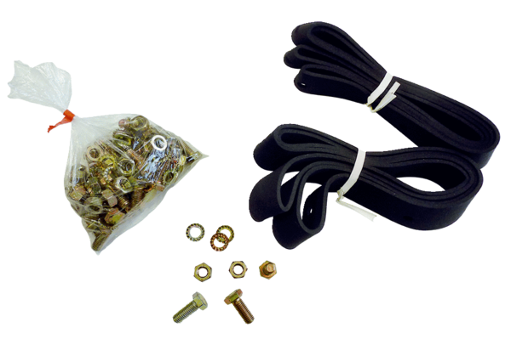Spojovací a těsnící materiál BD 56Obsah dodávky: 1 kusSortiment: C
Typové číslo: 0092.0140Výrobce: MAICO

